Добрый день!
Вашему вниманию представлены материалы по внесению изменений в Генеральный план и Правила землепользования и застройки Огневского сельского поселения Усть-Коксинского муниципального района Республики Алтай.
Внесение изменений в генеральный план и правила землепользования Огневского сельского поселения происходило в рамках работы по муниципальному контракту № 204 от 15.08.2025 г.
Проектом Генерального Плана сохраняются утвержденные генеральным планом в 2021 границы населенных пунктов.
В рамках технического задания к контракту предполагалась актуализация сведений по данным ЕГРН, по программам комплексного развития социальной, коммунальной инфраструктур.
Также Администрацией района была определена необходимость уточнения улично-дорожной сети для своевременной работы в рамках благоустройства территории и прочистки улиц особенно в зимний период.
Изменения, которые были внесены в функциональные и территориальные зоны:
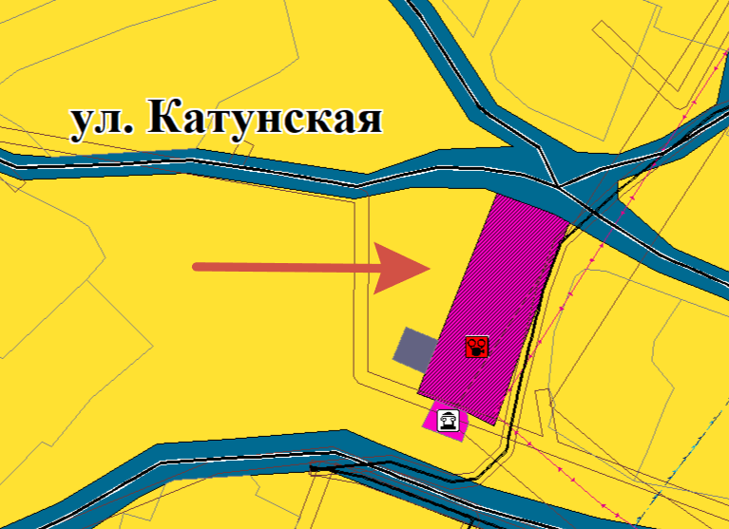
В поселке Мараловодка за памятником культуры (04:08:060401:479) запланировано строительство сельского клуба, под это была выделена планируемая общественно-деловая зона.
Также в рамках внесения изменений была определена необходимость сохранения природной составляющей населения в связи с чем были выделены дополнительные территории общего пользования, где разрешено только благоустройство территории для сохранения природной составляющей поселения и упорядочения жилой и хозяйственной застройки.
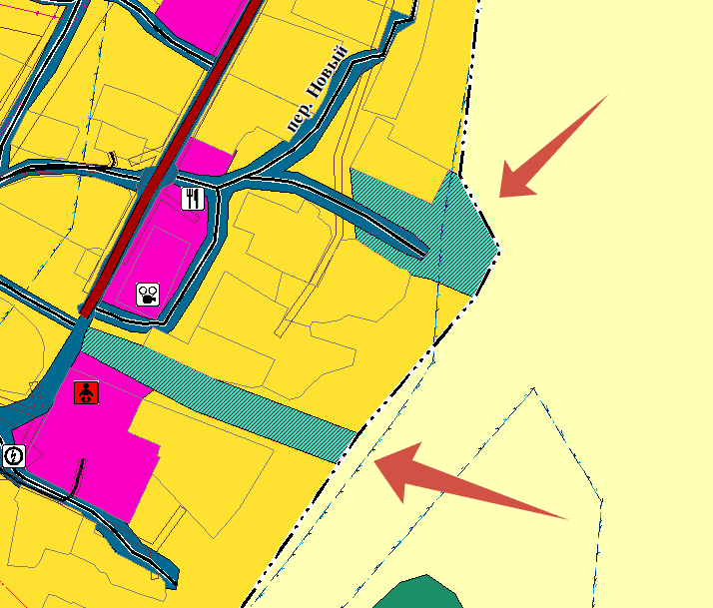

По улице Проточная вдоль берега р. Катунь в селе Кайтанак была отрисована зона транспортной инфраструктуры для удобного доступа к участкам, выходящим на реку. Вдоль всей существующей границы в этом месте была также запланирована рекреационная зона озеленённых территорий общего пользования.
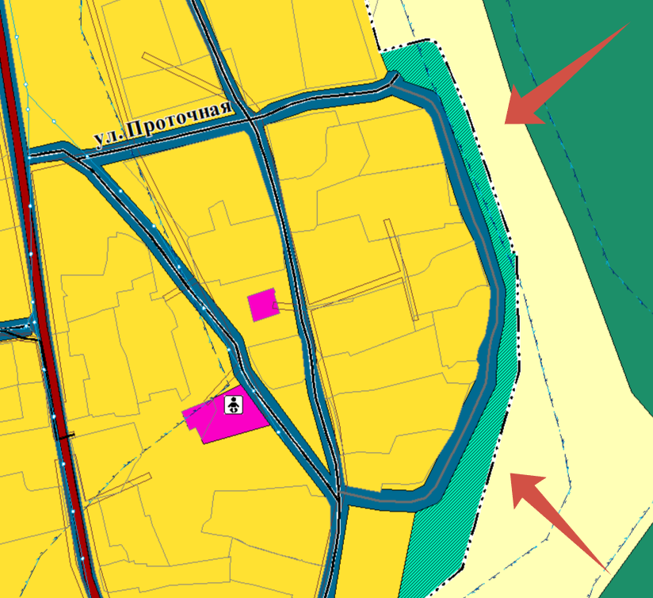

В селе Огневка по улице Школьная выделена планируемая общественно-деловая зона.
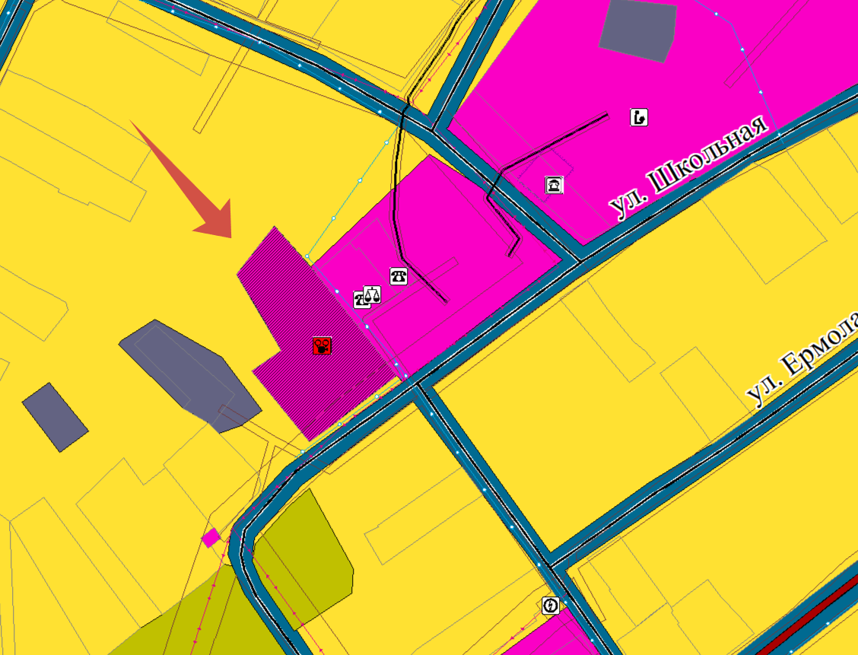

Также в Огневке запланирована рекреационная зона озеленённых территорий общего пользования вблизи реки Катунь.

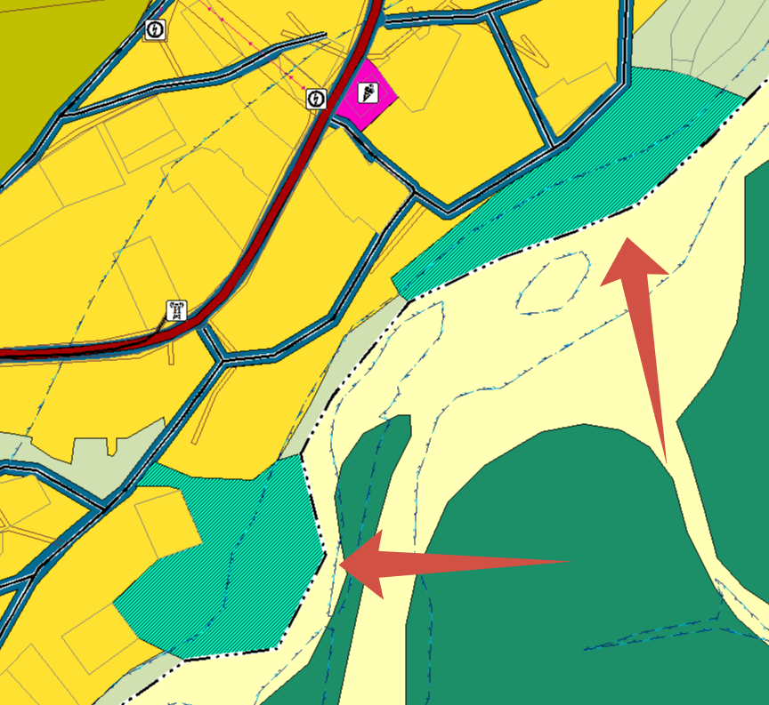

На границе между Огневкой и Березовкой также выделена зона озеленённых территорий общего пользования
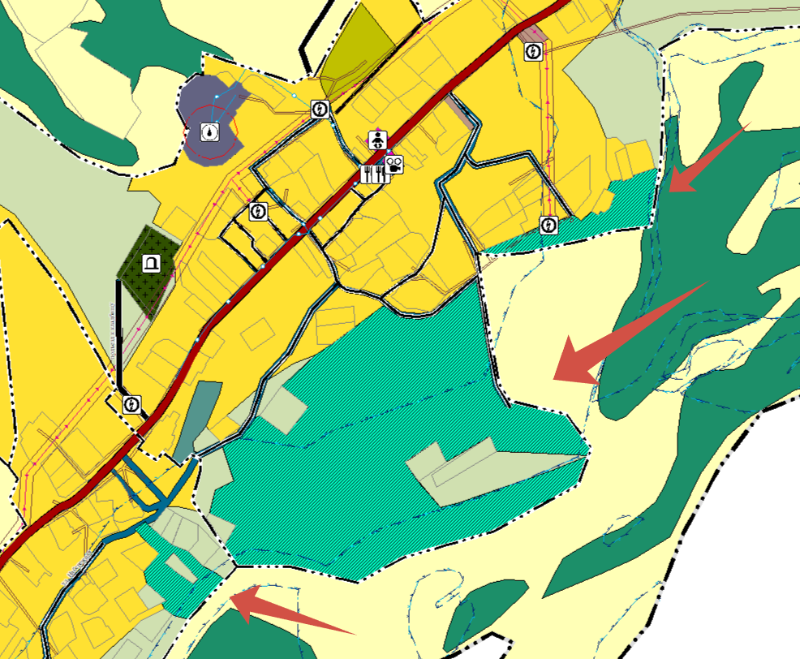
В соответствии со Схемами территориального планирования Российской Федерации и Усть-Коксинского района в различных областях размещение планируемых объектов федерального и регионального значения на территории МО Огневское сельское поселение Усть-Коксинского района Республики Алтай не предусмотрено.
Также в рамках реализации программ комплексного развития территории поселения сохраняют свою актуальность следующие мероприятия местного значения муниципального района и местного значения поселения
Например:
Планируемые объекты местного значения муниципального района
В поселке Мараловодка планируется строительство сельского клуба (вместимость ?) и детского сада (вместимость ?).
В селе Огневка планируется строительство сельского клуба по улице Школьная. Среди объектов местного значения поселения планируется реконструкция спортивного сооружения на юге Огневки.

